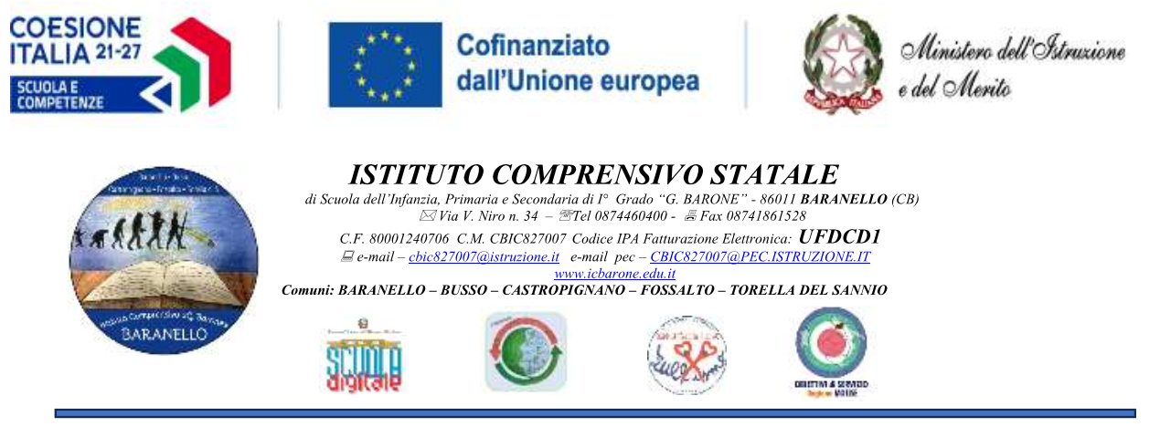

CUP assegnato al progetto:

Scheda descrittiva del Modulo: “____________________”

A cura del Tutor/Esperto: ____________________

Riportare l’oggetto del PON

Codice Identificativo Progetto: _________________________________

Titolo progetto: “___________________________________________”

Titolo Modulo: “________________________”

Breve descrizione del progetto

Obiettivi/Competenze in uscita. Modulo “__________________”
Contenuti specifici

Attività previste (specificando per ciascuna attività le competenze, anche trasversali, associate che si intende maturare) | Competenze

Fasi (prevedendo una fase di accoglienza, una di didattica e almeno due momenti di verifica) con il numero di ore assegnato a ciascuna fase.

Competenze in uscita

Verifica e valutazione
La valutazione complessiva per la certificazione del credito sarà analitica e riguarderà le competenze possedute a fine percorso.
Le verifiche (test, questionari, prove semi strutturate, consegne di compiti individuali) saranno effettuate per tutta la durata dell’intervento come strumento essenziale per acquisire elementi di valutazione per il riesame in itinere del corso ed anche di correzione e miglioramento delle varie fasi programmate. Soprattutto saranno valutate le interpretazioni personali di ciascuno.
La valutazione sarà effettuata mediante una ricerca in base a fasce di competenza così individuate:
a) Fascia 80% - 100% rispondenza alla consegna data: ottime competenze
b) Fascia 65% - 80% rispondenza alla consegna data: buone competenze
c) Fascia 55% - 65% rispondenza alla consegna data: sufficienti competenze
d) Fascia 0% - 55% rispondenza alla consegna data: non sufficienti competenze
Al termine del corso una verifica conclusiva mirerà a stabilire il possesso, da parte dell’alunno, di crediti capitalizzabili e cumulabili.

Modalità di certificazione
All’alunno che avrà frequentato il Corso per almeno ¾ delle ore previste, conseguendo risultati positivi, sarà rilasciato un ATTESTATO di certificazione delle competenze acquisite.

Docenti
Docenti: Tutor e Esperto

Esperto: _____________________

Tutor: ______________________

Tutor/Esperto interno
Profilo: scrivere le competenze Tutor/Esperto relative al PON
Titolo di accesso: scrivere la laurea come titolo di accesso al PON
Competenze essenziali:

Beni e servizi relativi al Modulo
Acquisti di materiale di consumo: scrivere ciò che potrà servire durante lo svolgimento del PON

Trasporti: scrivere se i corsisti utilizzeranno o meno lo scuolabus

Pubblicità
Il modulo, insieme agli altri moduli, sarà pubblicizzato attraverso l’affissione di tabelloni all’esterno degli edifici scolastici, di manifesti per le strade del paese e dei Comuni limitrofi, nonché attraverso la distribuzione di brochures informative, la pubblicazione di articoli di giornali e la pubblicazione di tutto il materiale prodotto, di avvisi e comunicazioni, di foto e video sul sito web del nostro Istituto.

FIRMA Tutor/Esperto
______________________________

